ATIVIDADE PARA CASA EDUCAÇÃO INFANTIL.

CONTEÚDO PEDAGÓGICO.

MATERNAL II (DÉCIMA PRIMEIRA SEMANA).

OBJETIVOS:
As atividades propostas têm como objetivo estimular o desenvolvimento integral das crianças trabalhando o cognitivo, físico e socioemocional a fim de proporcionar também uma maior interação entre a família.

ROTINA DIÁRIA:

1º-Leitura/ conversa sobre os combinados e regras;
2º-Roda de conversa:
Comece falando informalmente sobre assuntos do cotidiano ou curiosidades pessoais a criança. A ideia é aproximar os pais do objeto do conhecimento em si - no caso, a própria conversa. Exemplos: como foi seu dia, falar sobre os membros da família, amiguinhos da escola, escolha do nome da criança, falar sobre a cidade etc.

3º- Cantigas de Roda:
A musicalização com as cantigas de roda pode ser feita pelos pais/responsáveis resgatando as músicas que conhecem de sua infância ou por intermédio do uso de recursos digitais como CDs, DVDs ou vídeos:
Link de sugestão:
https://www.youtube.com/watch?v=V8JU4Q7hKe8}

4º- Faça a Leitura diária do Alfabeto e dos números com as crianças:

5º Realização das atividades pedagógicas:

NOME: | DATA:
PROFESSORA: | Escola:

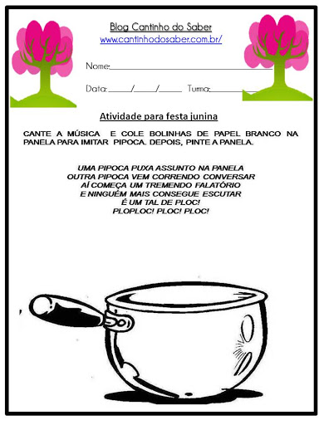

NOME: | DATA:
PROFESSORA: | Escola:

Orientação:
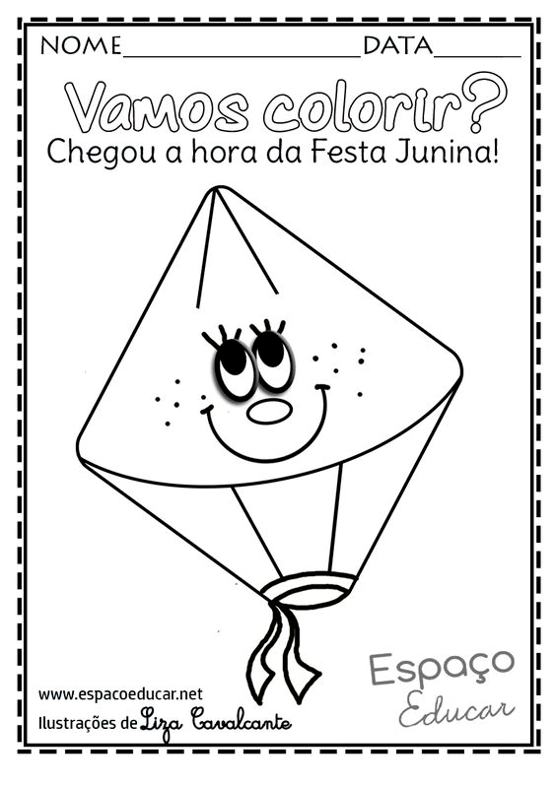
Pintar o balão com giz de cera.
NOME: | DATA:
PROFESSORA: | Escola:

Vamos fazer arte?
Colocar tinta guache amarela e vermelha na mão da criança e carimbar a folha formando o fogo. Para os troncos, misturar as cores vermelho, azul e amarelo, para fazer a cor marrom e pintar os troncos.
modelo :

 | NOME: | DATA:
 | PROFESSORA: | Escola:
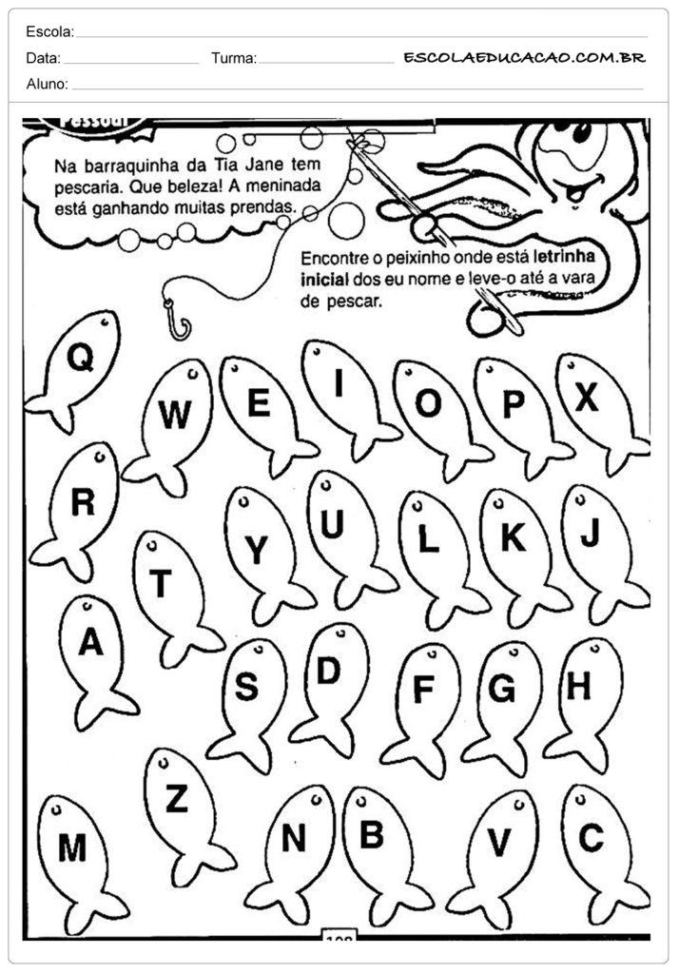

Atividades lúdicas:
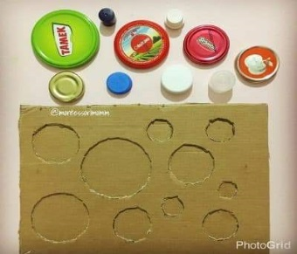 | Material :  - Papelão;  - Várias tampas de tamanhos diferentes;  - Riscar no papelão para a criança encaixar o tamanho certo;  - Fazer conforme a imagem.
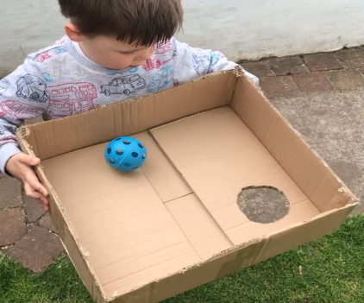 | Materiais:  - Caixa de papelão;  - Bolinha;  - Tesoura;  Pegue a caixa, faça um buraco do tamanho da bolinha onde desejar e deixe a criança movimentar a caixa fazendo com que a bolinha passe pelo buraco.

Recadinho das educadoras:
Querida criança!
Logo tudo isso vai passar e estaremos juntos novamente. Saudades de vocês. ❤

